ERP-СИСТЕМА "КОМПАС"
ПОРЯДОК УСТАНОВКИ ПАКЕТОВ ДОПОЛНЕНИЙ
ВЕРСИИ 12.86
ИНСТРУКЦИЯ

Содержание
1. Терминология 2
2. Подготовка к обновлению версии 2
3. Порядок обновления версии 2
4. Обновление метаданных 2
4.1. Обновление стандартных dat-файлов 3
4.2. Обновление клиентских dat-файлов 3
4.3. Обновление общих dat-файлов 4
4.4. Обновление dat-файлов по модулям 5
4.5. Обновление dat-файлов меню модулей 5
5. Обновление исполняемых и прочих файлов модулей 6
6. Обновление шаблонов 6
7. Обработка базы данных и настроечные работы 6

Внимание!
Описанный в настоящей инструкции порядок применяется для версии 12.86, в которой используется многослойное хранение метаданных.

Терминология
Пакет дополнений (обновлений) – комплект dat- и других файлов ERP-системы "КОМПАС"
Стандартный dat-файл – файл, содержащий стандартные описания объектов метаданных системы – например, Tblman.dat, tfman.dat, quercomm.dat, queries.dat, winzrp.dat и т.п. Изменения в такие dat-файлы вносятся только разработчиками системы.
Dat-файл с описаниями метаданных, измененными пользователем (dat-файл пользовательских метаданных, клиентские dat-файлы) – файл, содержащий описания объектов метаданных, которые были изменены пользователями. Имеет префикс USER_ .

Подготовка к обновлению версии
Внимание!
Перед обновлением не забудьте сделать резервную копию Вашей рабочей версии.

Порядок обновления версии
- Обновление метаданных:
  - Обновление общих dat-файлов и общих dat-файлов кадрово-зарплатного блока;
  - Обновление dat-файлов модулей;
- Обновление исполняемых и прочих файлов модулей;
- Обновление шаблонов;
- Обработка базы данных;
- Настроечные работы.

Обновление метаданных
Обновление метаданных производится в два этапа:
- Обновление стандартных dat-файлов;
- Обновление dat-файлов с описаниями объектов метаданных, измененными пользователями (dat-файлов с префиксом USER_).

Порядок обновления стандартных dat-файлов
Обновление стандартных dat-файлов производится следующим образом: стандартный dat-файл пакета дополнений ЗАМЕНЯЕТ стандартный dat-файл рабочей версии.
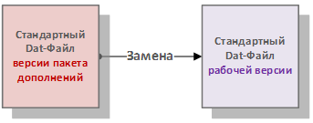
Исключением являются dat-файлы: Masob.dat; Tmpls.dat – эти файлы ЗАМЕНЯТЬ НЕ НАДО. При необходимости изменения вносятся с помощью программы UPGRMAN.

Порядок обновления клиентских dat-файлов
Обновление dat-файлов, измененных пользователями, производится с использованием программы UPGRMAN версии 12.86.
- Уточнение
Вносить изменения из версии dat-файлов пакета дополнений в клиентские dat-файлы необходимо в том случае, если одно и то же описание объекта метаданных изменялось и пользователями, и разработчиками системы.
Если описание объекта изменялось пользователями, то это описание хранится в клиентском dat-файле (с префиксом USER_) в соответстствующем слое (в версии 12.86 это слой с приоритетом 50).
Уточнить, в каком слое хранится описание объекта (то есть, изменялось оно пользователем или нет), можно следующим образом:
- Открыть соответствующий Мастер (например, Мастер таблиц);
- В списке описаний объектов вызвать контекстное меню в колонке Тип (щелкнуть правой клавишей мыши) и выбрать Приоритет:
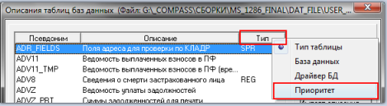
- Вместо типа описания в третьей колонке будет отображаться Приоритет слоя метаданных, в котором сохранено описание каждого объекта:
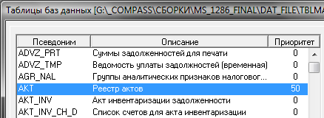
На рисунке видно, что описание таблицы АКТ имеет приоритет 50. Это означает, что данное описание изменялось пользователями и сохранено в dat-файле USER_TBLMAN.dat.
Все остальные описания имеют приоритет 0. Это означает, что никаких изменений в стандартные описания пользователи не вносили.
Вносить изменения в пользовательские dat-файлы с помощью программы UPGRMAN следует в том случае, если объект (например, описание таблицы АКТ) был изменен пользователями (как в данном примере), и в устанавливаемом пакете дополнений также заявлено описание этого же объекта (таблицы АКТ), измененное разработчиками.

Обновление общих dat-файлов
- Произведите замену стандартных общих dat-файлов (КРОМЕ файла USERACCS.DAT) и общих dat-файлов кадрово-зарплатного блока Вашей рабочей версии:
Dat-файлы версии поставки →стандартные dat-файлы Вашей рабочей версии.
- Если Вы уверены в том, что Вы не корректировали описания объектов, которые содержатся в этих dat-файлах, обновление этого типа dat-файлов на этом завершается.
- Если Вы вносили собственные изменения в описания объектов, содержащихся в общих dat-файлах (см.п.4.2), и описания этих же измененных объектов входят в состав пакета дополнений, необходимо обновить описания этих объектов с помощью утилиты UPGRMAN. Сделайте следующие настройки (на примере dat-файла TBLMAN.DAT):
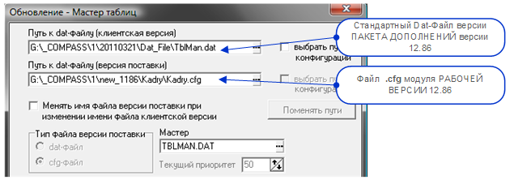
При обновлении общих dat-файлов и общих dat-файлов кадрово-зарплатного блока в качестве файла конфигурации (*.cfg) Вашей рабочей версии Вы можете выбрать cfg-файл любого установленного модуля.
Производите обновление метаданных в установленном порядке.

Обновление dat-файлов по модулям
- Произведите замену стандартных dat-файлов модулей Вашей рабочей версии:
Dat-файлы модуля версии поставки → dat-файлы модуля Вашей рабочей версии версии.
- Если Вы уверены в том, что Вы не корректировали описания объектов, содержащихся в dat-файлах, в том числе не вносили никаких изменений в меню и список пользователей модуля, обновление dat-файлов на этом завершается.
- Если Вы вносили собственные изменения в описания объектов, содержащихся в dat-файлах модулей(см.п.4.2), и описания этих же измененных объектов входят в состав пакета дополнений, необходимо обновить описания этих объектов с помощью утилиты UPGRMAN (кроме dat-файлов меню и dat-файла masob.dat). Сделайте следующие настройки (на примере dat-файла TFLMAN.DAT):
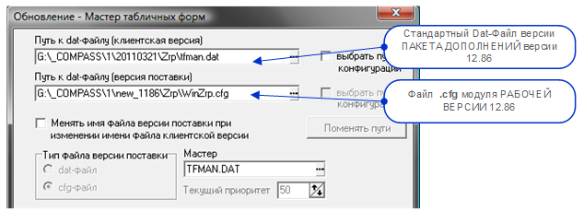
Производите обновление метаданных в установленном порядке.

Уточнение
Dat-файл MASOB.DAT обновляется по «старым» правилам: и для клиентской, и для версии поставки указываются соответствующие dat-файлы.

Обновление dat-файлов меню модулей
- Произведите замену стандартных dat-файлов меню модулей Вашей рабочей версии:
Dat-файлы меню модуля версии поставки → dat-файлы меню модуля Вашей рабочей версии версии.
Уточнение
Если разработчиками были добавлены новые пункты меню, не забудьте после обновления версии назначить права доступа к этим пунктам меню.

- Если Вы уверены в том, что Вы не корректировали меню модуля, обновление dat-файлов меню на этом завершается.
- Если Вы вносили собственные изменения в описания пунктов меню, содержащихся в dat-файлах меню модулей, и описания этих же измененных пунктов меню входят в состав пакета дополнений, необходимо обновить описания этих объектов с помощью утилиты UPGRMAN. Сделайте следующие настройки (на примере dat-файла TFLMAN.DAT):
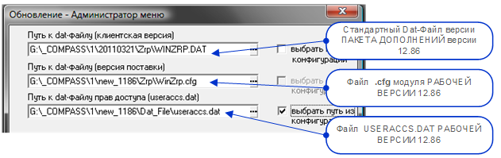
Производите обновление метаданных в установленном порядке.

Обновление исполняемых и прочих файлов модулей
Замените исполняемые и другие служебные файлы системы Вашей рабочей версии соответствующими файлами из версии пакета дополнений.

Обновление шаблонов
Замените шаблоны печатных форм Вашей рабочей версии (в папке ../Shabl/) соответствующими шаблонами из версии пакета дополнений.
Скопируйте в папку ../Shabl/ рабочей версии новые шаблоны из пакета дополнений.

Обработка базы данных и настроечные работы
В соответствии с Инструкцией по установке дополнений к версии проведите обработку базы данных и настроечные работы.

Визуальное средство контроля слоя, на котором расположено описание пункта меню, отсутствует. Различия могут быть выявлены только с помощью программы UPGRMAN c описанными в этом разжделе настройками.

